Python爬虫学习第一课记录
- 非结构化数据：
如图的网页资料/文章，因此我们需要挖掘有价值的数据，那么这个时候我们需要通过ETL（Extract,Transformation,Loading）工具才能将数据转化为结构化数据之后，数据才可以的有效的利用。
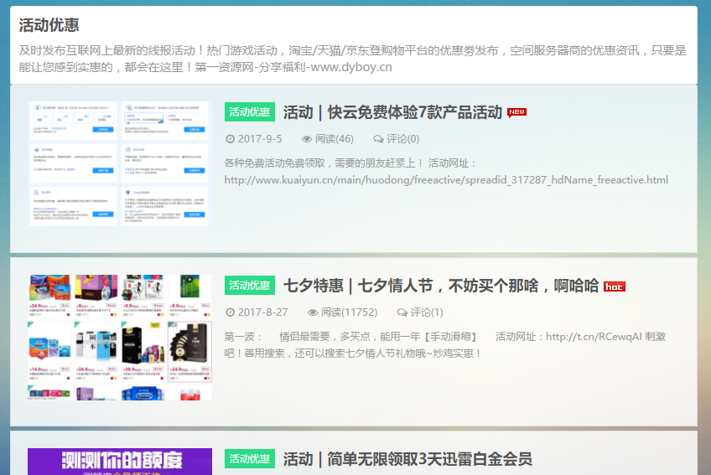

- ETL:
原始资料->ETL脚本->结构化数据
食材 ->厨师 -> 美食

- 如何处理非结构化数据
将新闻列表的标题、摘要、图片抓取下来。

- 网络爬虫：
比如百度、Google等搜索引擎的各种爬虫，无数的爬虫自动的去获取网络上的最新资讯。
用途：
- 比如开发一个爬虫自动获取用户的需求数据===挖掘价值数据，降低人工成本，提升效益！

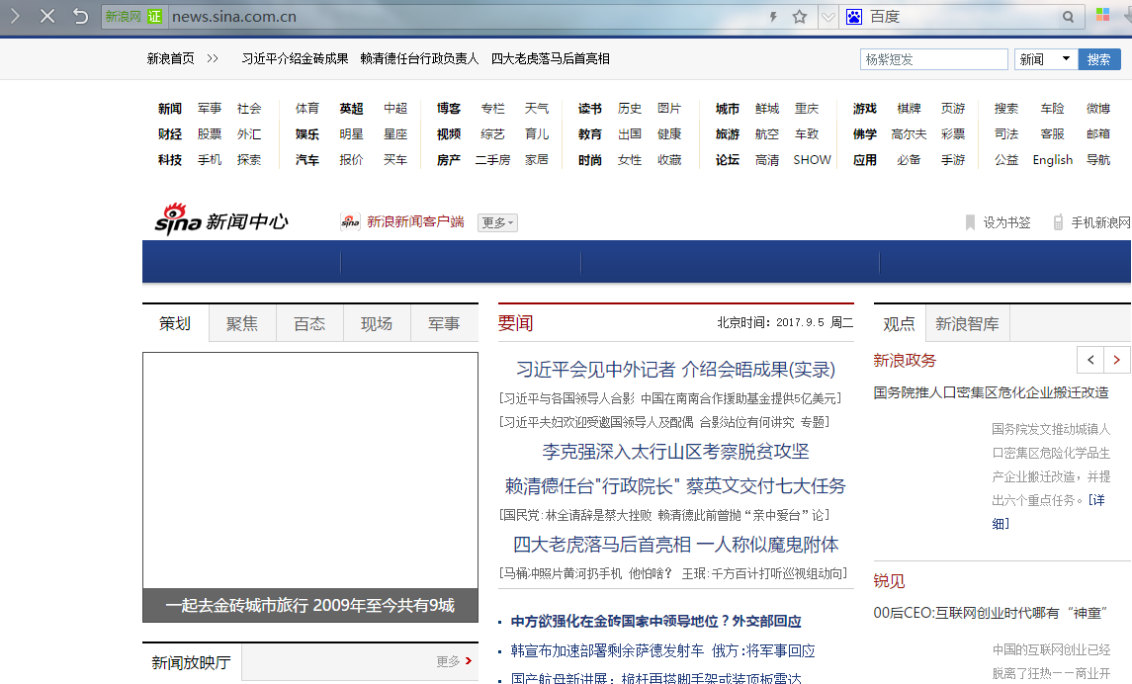
新浪新闻主页

- 网络请求：
浏览器F12打开控制台，看到有186个请求
（这里我使用的是360极速浏览器）
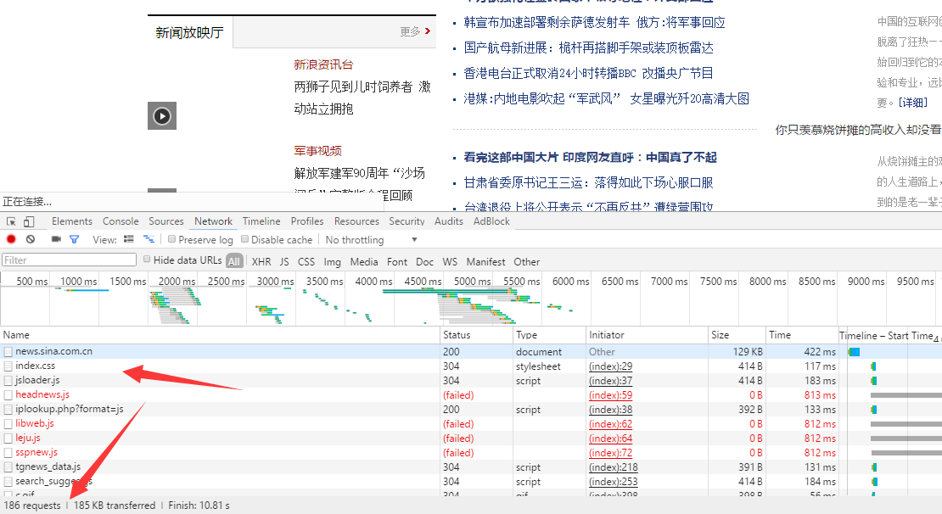
随便打开一个
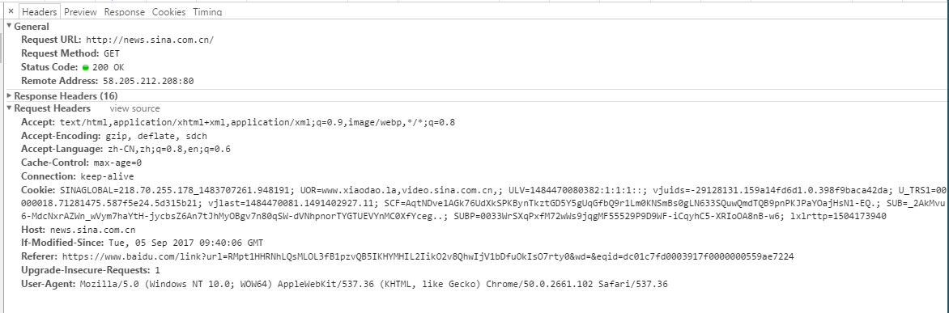
很容易理解！这是我们的概览请求
然后我们看看网站服务器给我们的回应：
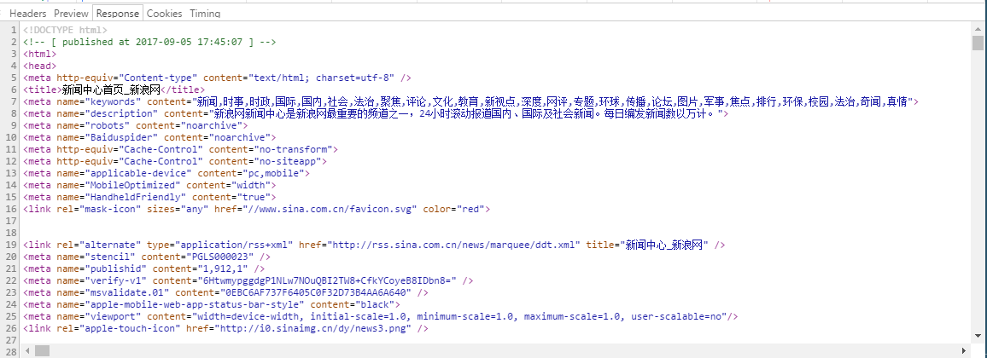

打开网址：http://news.sina.com.cn/china/
国内新闻：
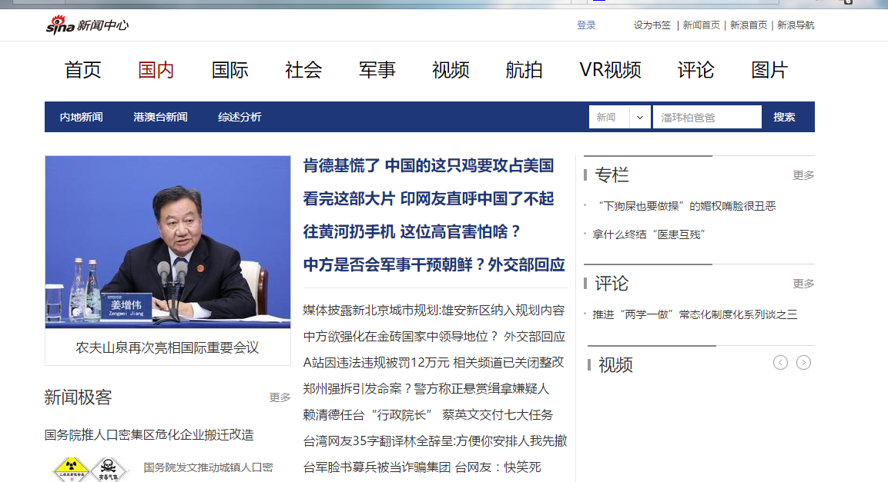
按下F12打开开发者工具，刷新后选择DOC（如图）：
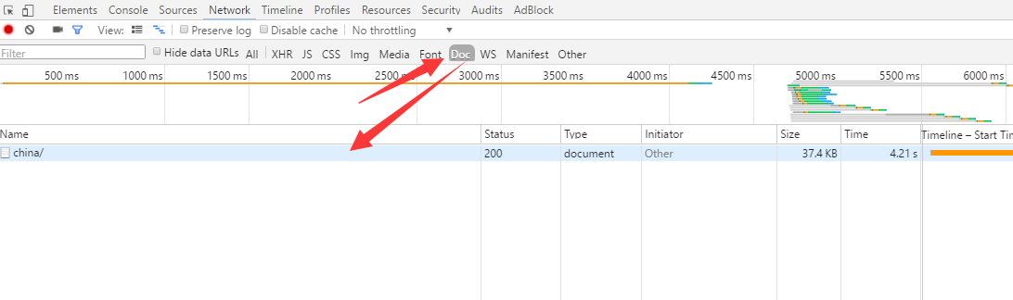
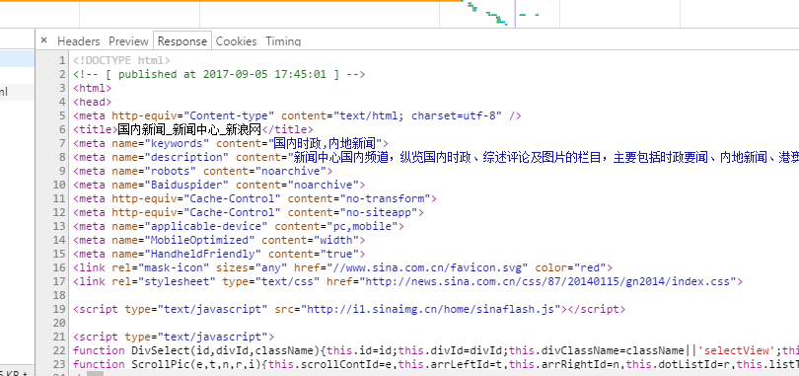

需要的环境相信大家都配置好了！
Python3.x
Request
Beautifulsoup

对于环境的配置和安装，百度一下就会有很多详细的资料，此处不详细讲解！
至此，第一课结束！

